中 北 大 学
课程设计说明书

学 院、系： | 软件学院
专 业： | 软件工程
学 生 姓 名： | 杨佩钰 | 学 号： | 1414011319
设 计 题 目： | 一个奇异的三位数(穷举算法)
起 迄 日 期: | 2015年9月8日~2015年9月18日
指 导 教 师: | 刘爽英

日期: 2015年9月18日

1 设计目的
- 进一步巩固和复习C程序设计的基础知识；
- 培养学生结构化程序、模块化程序设计的方法和能力；
- 了解软件的编制过程及各环节的具体内容；
- 提高学生程序调试技巧、软件设计能力和代码规范化等素质；
- 提高学生分析问题、解决问题以及实际运用能力。
2 任务概述
一个自然数的七进制表达式是一个三位数，而这个自然数的九进制表示也是一个三位数，且这两个三位数的数码顺序正好相反，求这个三位数。（穷举算法）

3 主要函数说明及其N-S图

定义整型变量a,b,c,n。
for(a=0;a<7;a++)
for(b=0;b<7;b++)
for(c=0;c<7;c++)
a*7*7+b*7+c==c*9*9+b*9+a
F T
n=a*7*7+b*7+c;
n>=100&&n<=999
F T
输出这个数就是
所求三位数。
图3.1 “一个奇异的三位数”N-S图

4 程序运行数据及其结果

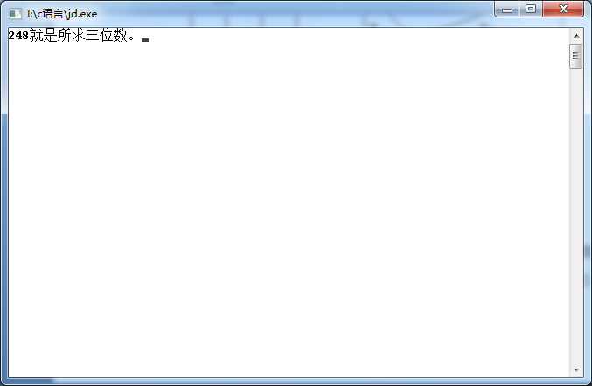
图4.1
5课程设计心得
通过对本次实验的实际操作，首先，巩固了我们以前学过的C语言的一些简单的知识，巩固了有关头文件，数据类型，for循环语句，if语句等的知识；其次，在这次实验过程中，我认识到编程序必须重视细节，而且需要进行反复检查，如我在进行实验时，在最后一步求得数时，0也符合条件，但不是三位数，所以需要有一个if条件语句对其进行筛选，即用n<=999&&n>=100这个条件筛选。在if条件语句中，在进行等号运算时必须用“==”，在表示100<=n<=999时，必须用&&进行连接，这些C语言中的细节都得注意；最后，通过本次的课程设计，培养了我们结构化程序、模块化程序设计的方法和能力，了解软件的编制过程及各环节的具体内容，提高了我们程序调试技巧、软件设计能力和代码规范化等素质，提高了我们分析问题、解决问题以及实际运用能力，真正吸引了我们，引起我们对编程的喜爱，真正享受编程的过程和编译成功时的欣喜。

附录：
#include<stdio.h>
void main()
{
int a,b,c,n;
for(a=0;a<7;a++)
for(b=0;b<7;b++)
for(c=0;c<7;c++) //因为有七进制数，所以保证每个数字都大于7.
if(a*7*7+b*7+c==c*9*9+b*9+a) //使得abc的十进制数和cba的十进制数相等。
{
n=a*7*7+b*7+c; //求得原三位数并赋值给n。
if(n>=100&&n<=999) //保证所求为三位数。
{
printf("%d就是所求三位数。",n);
}
}
}

